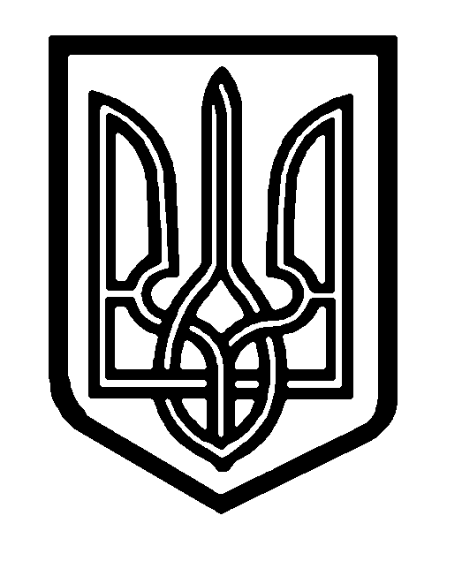

ЛУЦЬКА РАЙОННА РАДА ВОЛИНСЬКОЇ ОБЛАСТІ

РОЗПОРЯДЖЕННЯ

16.03.2021 | Луцьк | №17

Про Інструкцію з діловодства в районній раді та її органах

Відповідно до частини 7 статті 55 Закону України «Про місцеве самоврядування в Україні», Постанови Кабінету Міністрів України від 17.01.2018 №55 «Деякі питання документування управлінської діяльності»:
Затвердити Інструкцію з діловодства в районній раді та її органах (додається).

Голова районної ради Олександр ОМЕЛЬЧУК
Литвак 247077

